附件1：
柯城区流动人口随迁子女积分入学实施办法（试行）
为切实保障流动人口随迁子女在柯城区接受义务教育的权利，科学公平安排入学，根据《中华人民共和国义务教育法》《浙江省流动人口居住登记条例》《衢州市人民政府办公室关于贯彻落实新型居住证制度的通知》《衢州市保障进城务工人员随迁子女平等接受义务教育实施方案》和《衢州市市区居住证积分管理办法（试行）》，结合实际，制定本办法。
一、积分入学的实施范围
符合柯城区义务教育入学条件的流动人口随迁子女就读义务教育阶段小学一年级、初中一年级（以下简称入学），适用本实施办法。
二、积分入学的适用对象
同时符合下列条件的适龄少年儿童，可以申请适用其父、母（或其他法定监护人，下同）的有效居住证积分排序入学。
（一）符合《中华人民共和国义务教育法》规定的入学年龄。
（二）当年4月30日前法定监护人双方在柯城区范围内持有有效的《浙江省居住证》（以下简称居住证）。
三、适用积分的申请和核定
（一）积分申请和核定均按《衢州市市区居住证积分管理办法（试行）》（衢政办发〔2019〕44 号）规定执行。
（二）适用积分入学的适龄少年儿童，其法定监护人应提前向居住地积分受理窗口提交积分申请，申请时间截至当年4月30日（如4月30日为休息日，则为之前的最后一个工作日，下同）。
（三）区教育局在招生录取工作之前，向居住证积分管理部门提取居住证积分信息，内容包括积分申请人姓名、身份证号码、居住证总积分和关键项目积分、积分申请日期，以及申请入学少年儿童本人的姓名和身份证号等信息。
四、入学报名
法定监护人双方在柯城区范围内持有效居住证，其子女需申请在柯城区入学的，不论是否进行积分申请，均应在规定时间（具体时间以区教育局公告为准，下同）完成网上入学报名。
五、录取办法
（一）录取原则
1.申请积分入学的适龄儿童，由区教育局按照积分高低，依次统筹安排录取学校，申请人对录取安排如有异议，可向区教育局提请复核。异议经核实，由区教育局调整入学安排。
2.未申请积分入学的适龄儿童，由区教育局根据本地教育资源和招生实际，最后一批统筹安排入学。
3.不接受积分入学安排者，视作放弃在柯城区申请入学，应及时到户籍所在地办理入学。
（二）录取排序
区教育局根据统筹入学的原则，对当年符合流动人口随迁子女入学条件的适龄少年儿童按以下规则进行排序。
1.按照先序位后积分的原则，对积分入学申请人进行排序。法定监护人双方申请积分的，取积分高的一方。第1序位：法定监护人在市区有自购产权住宅且实际居住的；第2序位：法定监护人在市区没有自购产权住宅的。
2.序位内按积分由高到低顺序进行排位入学，若积分相同者，按以下条件顺序依次确定排位先后。
（1）申请人个人信安分高；
（2）基础积分高。
本《实施办法》纳入柯城区招生工作方案，自2019年12月30日起施行，解释权属柯城区义务教育学校招生工作领导小组。

附件2：
柯城区初中招生线上报名操作手册

第一节：报名入口
1.家长通过电脑访问浙江政务服务网(www.zjzwfw.gov.cn)进行帐号注册并登录后，在搜索区输入“柯城入学”，然后在搜索结果中点击“在线办理”进入。
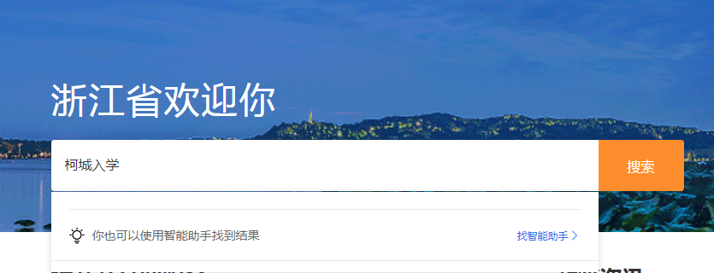
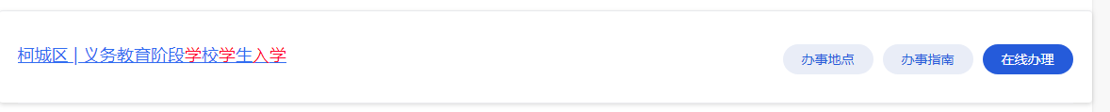
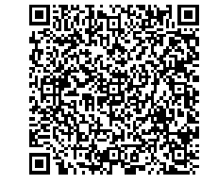
2.家长可以通过手机端应用市场下载“浙里办”APP，完成帐号注册并登录后，在搜索区输入“柯城入学”，然后在搜索结果中点击“在线办理”进入。
3.家长通过手机打开浙里办APP，然后扫描右侧二维码，进入报名。（温馨提示：必须使用浙里办APP扫码，不要使用微信、支付宝等其他APP扫码）
4.如家长使用电脑报名，因微软IE浏览器兼容性较差，建议使用谷歌、360、QQ浏览器访问。
第二节 信息填报
1.第一个页面为区县报名入口选择页，请点选“柯城区”，进入柯城区报名页面。
2.点选“柯城区初中报名”，进入“政策与声明”页面。
3. 请认真阅读政策与声明内容，点选“我已认真阅读并同意”，进入“批次选择”页面。
4. 根据新生实际情况点选相应批次，进入“信息填报”页面。
5.填报信息分五步，分别为学生基本信息、监护人信息、房产信息（可选）、证明材料上传、选择学校。请家长根据真实情况认真填报。其中标有红色“*”为必填项，否则为选填项。
6.在选择学校页面，如果要填报民办学校，请选择片区公办初中后，点开“我要报民办”按钮，开启民办选项。根据实际需求，按志愿选择一所或两所民办学校。
7.在确定提交前，家长可以点击下方的“预览”按钮，对本次输入的信息进行预览检查，确定无误后，点击“确定，提交”按钮完成报名。
8.在报名截止之日前，家长可以对报名信息进行修改或删除。报名截止后，报名信息将被锁定，无法修改或删除。
9.在报名审核阶段，家长进入平台后，可以在“我的报名”页面查看本次报名的审核与录取状态。相关的审核及录取信息也将会通过短信形式发送到家长手机。
10.经审核通过并录取的学生，家长可以进入报名平台，在“我的报名”页面，点击“录取通知书”进行下载。
附件3：
2020年柯城区公办初中学区划分安排表
学校 |  | 街道、乡镇、社区（村）
新星初中 |  | 花港、欣港及衢化路以东、老铁路以南片区。
兴华教育集团 | 兴华中学校区 | 朝晖、朝阳、大南门村、荷东苑、荷西苑、清莲里、锦绣、西港、双港、通荷、双水桥、松园、新荷、兴华、美港等社区，以及户籍在双港街道各行政村、白云街道严家圩村、黄家街道新铺村、宣家村。
兴华教育集团 | 书院中学校区 | 书院、蛟池街、县学街、天皇巷、北门、城站、斗潭、坊门街、紫荆、迎和、钟楼、府山、金河湾社区，机场，沙湾村、北门村、东门村、周庄村、鸡鸣村等行政村，以及户籍在万田乡、黄家街道(除划入兴华中学、巨化中学以外)。
兴华教育集团 | 华墅  初中 | 华墅乡户籍或法定监护人双方在当地均持有《浙江省居住证》。
白云学校 |  | 除直升外，白云街道(以花园东〈中〉大道—石梁溪北段为界，界线以北以东)以及户籍为姜家山乡。
衢州市实验学校教育集团锦溪校区 |  | 除直升外，白云街道(花园东〈中〉大道─石梁溪北段为界，界线以南以西)。
巨化中学 |  | 花园街道( 除花港社区)、巨化街道、石室乡、黄家街道寺前村、张家村、旺吴村、东周、上草铺、陈家村。
航埠初中 |  | 航埠镇、沟溪乡户籍或法定监护人双方在当地均持有《浙江省居住证》。
石梁中学 |  | 九华乡、七里乡、石梁镇户籍或法定监护人双方在当地均持有《浙江省居住证》。

衢州市柯城区教育局 2020年6月2日印发

